Nama : Stefanus Widyanto Pertamaputra Sihaloho

NPM : 2033070702

Kelas : TI 1A

**MEMBANGUN DATABASE GRAPH (NEO 4J)**

1. Login ke dalam browser *localhost:7474/* dan masukkan nickname dan password defaultnya (*nickname : neo4j pass: neo4j*) kemudian ganti password dan nickname sesuai yang anda inginkan. Selanjutnya, akan masuk ke dalam tampilan berikut :

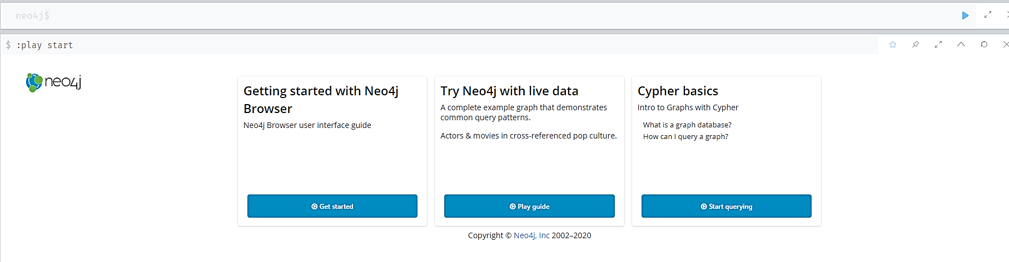

1. Membuat node seperti berikut :

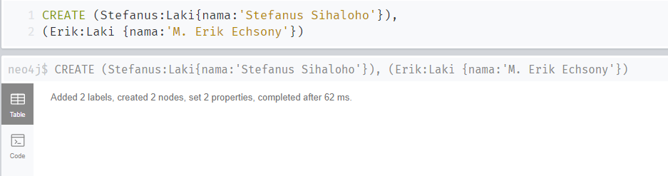

1. Membuat relationship antara kedua nodes tersebut

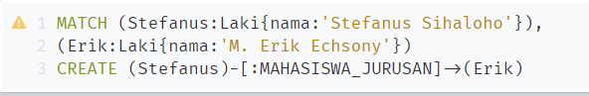

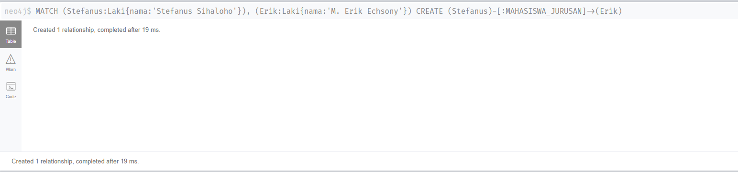

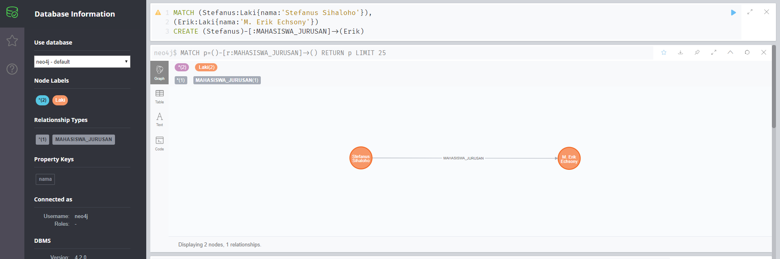

1. Menghapus relationship

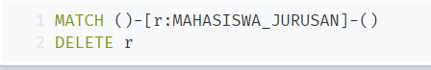

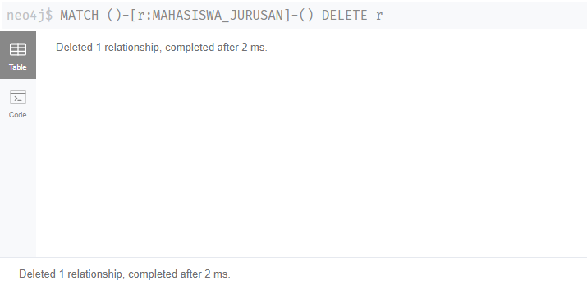

1. Menghapus node

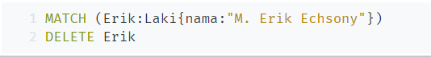

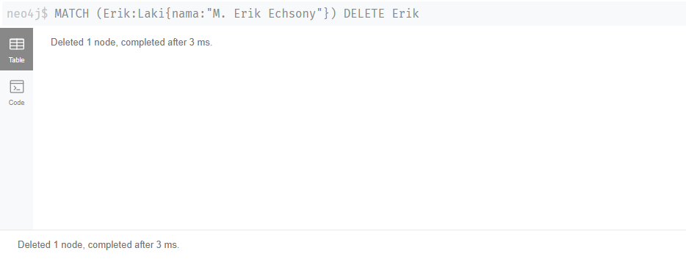

**STUDI KASUS**

Bangunlah sebuah graph database Neo4j untuk menyimpan data social media yang ada pada

kelas Anda. Buat minimal 10 nodes yang terdiri dari teman-teman Anda lalu kembangkan

relationship dan properties dari tiap-tiap node tersebut, misal jenis kelamin, kota dan

kecamatan asal, makanan favorit, hobi, asal SMA/SMK, dsb.

**JAWAB :**